Контрольна робота з теми «Поведінка тварин»
І варіант
І рівень
Виберіть одну правильну відповідь (0,5 б.)
- Науку, яка вивчає поведінку тварин називають …
а) екологія; б) зоологія; в) фізіологія; г) етологія.
2. Форми поведінки, які передаються в спадок нащадкам від батьків називаються…
а) вродженою поведінкою; б) набутою поведінкою; в) научінням; г) імпритингом.
3. Періодичне переміщення тварин «туди і назад» між суттєво відмінними середовищами життя – це …
а) орієнтування; б) мігація; в)імпритинг; г) харчова поведінка.
4. Визначте поведінку, що включає різноманітні поведінкові акти, спрямовані на виживання і життєзабезпечення окремої особини:
а) дослідницька; б) харчова; в) індивідуальна; г) гігієнічна.
5. Поведінку пов`язану з пошуками укриття, уникненням небезпек, охороною дитинчат називають …
а) харчовою; б) захисною; в) гігієнічною; г) дослідницькою.
6. Укажіть, яка поведінка включає маркування або мічення меж ділянки та її охорону від інших тварин свого виду:
а) дослідницька; б) харчова; в) територіальна; г) гігієнічна.
ІІ рівень
Дайте визначення термінам (1 б.)
7. Набута поведінка – це …
8. Дослідницька активність - це …
9. Соціальні тварини- це …
ІІІ рівень
10. Встановіть відповідність між формами поведінки тварин і їх зображеними прикладами: (2 б.)
а) дослідницька поведінка; б) харчова поведінка; в) репродуктивна поведінка; г) гігієнічна поведінка.
1 | 2 | 3 | 4
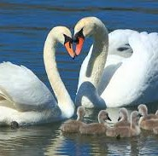 | 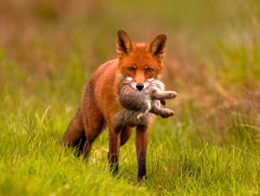 | 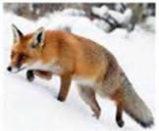 | 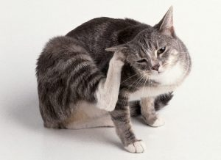
11. Встановіть відповідність між термінами та їх визначенням: (2 б.)
а) Грумінг 1. Зміна індивідуальної поведінки в результаті попереднього досвіду,
тобто взаємодії тварини з навколишнім світом.
б) Научіння 2. Поведінка пов`язана з поділом території на окремі ділянки.
в) Територіальна поведінка 3. Поведінка спрямована на очищення поверхні тіла,
наприклад умивання, купання.
г) Альфа-особина 4. Лідер в угрупованні тварин.
ІV рівень
Дайте розгорнуту відповідь (2 б.)
12. Що таке елементарна розумова діяльність тварин та як її вивчають?
ІІ варіант
І рівень
Виберіть одну правильну відповідь (0,5 б.)
- Спрямовані дії організму у відповідь на внутрішні чи зовнішні подразники – це …
а) інстинкт; б) поведінка; в) імпритинг; г) етологія.
2. Форми поведінки, які формуються як результат індивідуального досвіду тварини під час научіння називаються…
а) вродженою поведінкою; б) набутою поведінкою; в) інстинктом; г) імпритингом.
3. Найбільш відомими мігруючими тваринами є …
а) птахи і риби; б) черви і комахи; в) кишковопорожнинні і ссавці; г) земноводні і птахи.
4. Визначте поведінку, що включає різноманітні поведінкові акти, спрямовані на знаходження, схоплювання, утримання здобичі:
а) дослідницька; б) харчова; в) індивідуальна; г) гігієнічна.
5. Поведінку пов`язану з очищенням поверхні тіла називають…
а) харчовою; б) захисною; в) грумінгом; г) дослідницькою.
6. Укажіть, яка поведінка включає всі типи взаємодій тварин в угрупованнях:
а) дослідницька; б) харчова; в) територіальна; г) соціальна.
ІІ рівень
Дайте визначення термінам (1 б.)
7. Вроджена поведінка – це …
8. Хомінг- це …
9. Поодинокі тварини- це …
ІІІ рівень
10. Встановіть відповідність між формами поведінки тварин і їх зображеними прикладами: (2 б.)
а) діяльність за допомогою знарядь праці; б) захисна поведінка; в) репродуктивна поведінка; г) гігієнічна поведінка.
1 | 2 | 3 | 4
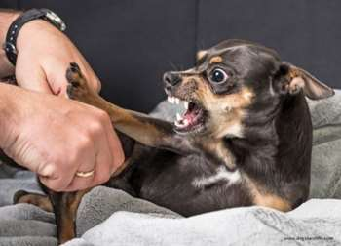 | 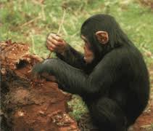 | 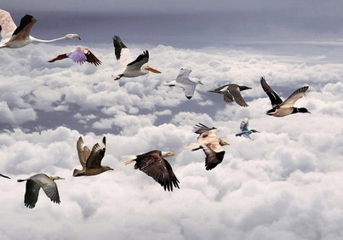 | 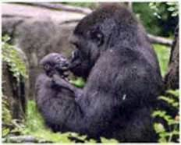
11. Встановіть відповідність між термінами та їх визначенням: (2 б.)
а) Стимул 1. Обмін спеціальними сигналами – демонстраціями.
б) Залицяння 2. Періодичне переміщення тварин «туди і назад» між суттєво
відмінними середовищами життя.
в) Інстинкт 3. Будь-який тип поведінкового «впливу» з боку однієї
особини, що спричиняє або здатний спричинити зміни
в поведінці іншої особини.
г) Міграція 4. Сукупність складних спадково зумовлених стереотипних дій.
ІV рівень
Дайте розгорнуту відповідь (2 б.)
12. Що таке комунікація між тваринами та в яких формах вона можлива?

